Nama : Fadhila Tsani N.A

NIM : 123190133

Plug : Praktikum SCPK IF – E

**Studi Kasus :**

Pada sebuah restoran Banyumili ingin mengetahui penilaian kinerja pelayannya berdasarkan kecepatan dalam melayani pembeli, sikap pelayan dalam melayani pembeli, dan kualitas kinerja pelayan itu. Tiap pelayan memiliki nilai maksimal kecepatan 10, sikap 10, dan kualitas 10. Data penilaian kinerja pelayan sebagai berikut :

|  |  |  |  |
| --- | --- | --- | --- |
| Nama Pelayan | Kecepatan dalam melayani | Sikap Pelayan dalam melayani pembeli | Kualitas kinerja pelayan |
| Doni | 5 | 6 | 5 |
| Ranto | 6 | 7 | 6 |
| Lisa | 8 | 9 | 9 |
| Jennie | 7 | 8 | 4 |
| Anji | 4 | 5 | 9 |

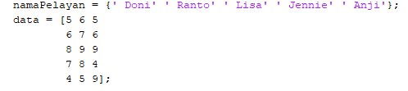

1. Batas maksimal untuk tiga kriteria diatas :

Nilai kecepatan maksimal : 10

Nilai sikap maksimal : 10

Nilai kualitas maksimal : 10

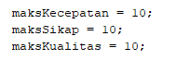

1. Normalisasi

Melakukan normalisasi data pada masing-masing kriteria dengan cara membagi masing-masing data dengan nilai maksimal pada masing-masing kriteria. Normalisasi ini perlu dilakukan supaya tidak ada kriteria yang lebih mendominasi kriteria lain karena angka yang terlalu tinggi.

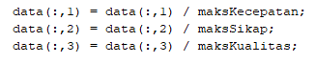

1. Relasi antar kriteria yang digunakan, dimana terdapat 3 kriteria yang digunakan dalam kasus ini, yaitu: kecepatan , sikap , dan kualitas.

* Nilai kecepatan 0.5 kali lebih penting daripada nilai sikap
* Nilai sikap 0.5 kali lebih penting daripada nilai kualitas
* Nilai kecepatan 0.25 kali lebih penting daripada nilai kualitas

|  |  |  |  |
| --- | --- | --- | --- |
| Kriteria | Kecepatan | Sikap | Kualitas |
| Kecepatan | 1 | 2 | 4 |
| Sikap | 0.5 | 1 | 2 |
| Kualitas | 0.25 | 0.5 | 1 |

Dalam penerapan dalam Matlab, nilai matriks bagian segitiga bawah sementara diisi dengan “0”. Untuk selanjutnya (nantinya) akan diisi dengan nilai seperti diatas (saat perhitungan).



1. Menentukan TFN (Triangular Fuzzy Number) yang merupakan sekumpulan 3 angka yang membentuk grafik fuzzy pada nilai fuzzy 0, kemudian naik ke 1, dan kembali ke 0. TFN berisi 2 kelompok data, yang mana kelompok pertama adalah TFN dalam nilai sebenarnya, dan kelompok kedua adalah invers dari TFN, yaitu dengan mengubah x menjadi 1/x dan membalik urutan angka TFN.

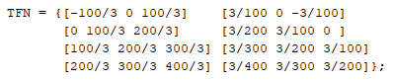

1. Rentang kriteria untuk kesimpulan nilai yang digunakan dalam perhitungan, pada kasus ini diasumsikan kriteria penilaian akhir sebagai berikut :

|  |  |
| --- | --- |
| Range | Keterangan |
| < 0.5 | Kurang |
| 0.5 - 0.64 | Cukup |
| 0.65 - 0.79 | Baik |
| >= 0.8 | Sangat Baik |

1. Workspace :

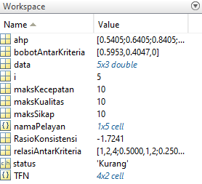

1. Output Hasil Perhitungan dengan metode Fuzzy AHP :

